Slovenská technická univerzita v Bratislave
FAKULTA INFORMATIKY A INFORMAČNÝCH TECHNOLÓGIÍ
Študijný program: INFORMAČNÉ SYSTÉMY

Bc. František Ďurajka
KOLABORATÍVNY INFORMAČNÝ SYSTÉM
Diplomová práca

Vedúci diplomového projektu: prof. Ing. Vladimír Vojtek PhD.
December, 2007
ANOTÁCIA

Slovenská technická univerzita v Bratislave
FAKULATA INFORMATIKY A INFORMAČNÝCH TECHNOLÓGIÍ
Študijný program: INFORMAČNÉ SYSTÉMY

Autor: Bc. František Ďurajka
Diplomová práca: KOLABORATÍVNY INFORMAČNÝ SYSTÉM
Vedenie diplomovej práce: prof. Ing. Vladimír Vojtek PhD.
December 2007

Táto práca obsahuje analýzu kolaboratívneho systému. Úlohou tohto systému je umožniť účastníkom projektu milénium samostatne špecifikovať problémové okruhy z danej oblasti, kolektívne ohodnotiť ich závažnosť, usporiadať ich do vhodnej štruktúry tak, aby sa dal určiť optimálny postup ich riešenia.

ANNOTATION

Slovak university of technology Bratislava
FACULTY OF INFORMATICS AND INFORMATION TECHNOLOGIES
Degree Course: INFORMATION SYSTEMS

Author: Bc. František Ďurajka
Thesis: COLLABORATION INFORMATION SYSTEM
Supervisor: prof. Ing. Vladimír Vojtek PhD.
2007, December

This document contains analysis of collaborative information system. The main purpose of this system is to allow millennium project users to define problematic areas, to evaluate them and to categorize them into the structure, by which we can determine an optimal to solve these problems.
Obsah
1 Úvod 1
1.1 Millennium project 2
2 DELFSKÁ METÓDA 4
2.1 Filozofia metódy 4
2.2 Charakteristika 6
2.3 Aplikácia metódy 7
3 Riešenie problémov 8
3.1 Riešenie problému 8
3.2 Metódy napomáhajúce pri riešení problémov 11
3.3 Riešenie skupiny problémov 12
3.4 Spôsob ukladania nazhromaždených dát 13
3.5 Zhrnutie 14
4 Špecifikácia systému 15
4.1 Slovník pojmov - Glossary 15
4.2 Vízia 15
4.3 Konkrétne ciele projektu 17
4.4 Prípady použitia 18
4.5 Dodatočná špecifikácia. 33
4.6 Návrh rozloženia stránok 35
4.7 Stav problému 35
4.8 Autorizácia 38
4.9 Domain model 39
4.10 Software architecture document 42
4.11 Data model 44
4.12 Testovanie systému 45
5 Záver a zhodnotenie 46
6 Literatúra 47

Úvod
Predstavme si nasledovnú situáciu. V spoločnosti existuje viacero známych problémov. Tieto problémy majú rôznu závažnosť a ich vyriešenie môže byť podmienené vyriešením inej úlohy. Na riešenie týchto problémov je vyčlenená skupina ľudí. Každý člen skupiny má na riešenie problémov svoj vlastný názor a k nemu prislúchajúce informácie. Otázkou je, ako najlepšie a najefektívnejšie získať optimálne riešenie daných problémov za danej situácie.

Riešením uvedeného problémy by mal byť kolaboratívny informačný systém. Úlohou takéhoto systému by bolo zabezpečiť čo najvyšší stupeň kolaborácie a automatizácie pri riešení bežných ale i problémových úloh. Informačný systém by na základe komunikácie so zúčastnenými členmi alebo skupinami zhromažďoval informácie o daných problémoch. Tieto informácie by boli následne ukladané vo vhodnom tvare napríklad do interného dátového skladu, odkiaľ by pri neskorších fázach za pomoci vnútornej logiky a komunikácie medzi zúčastnenými umožnili navrhnúť optimálne riešenie zadaných problémov.

Spôsobov ako navrhnúť, prípadne rozhodnúť o optimálnom riešení problémov môže byť viacej. Vo väčšine prípadov je spôsob rozhodovania vo veľkej miere ovplyvnený množstvom a kvalitou nazberaných informácií od zúčastnených členov. Čím viac kvalitných dát systém bude mať, tak tým väčšiu mieru automatizácie môže ponúknuť. Z tohto dôvodu bude určite podstatnú úlohu zohrávať metóda získavania informácií a spôsob kategorizácie a uskladnenia nazbieraných údajov.

Millennium project
Hlavnou dôvodom vzniku tohto dokumentu bola myšlienka vytvoriť kolaboratívny systém, ktorý by slúžil pre používateľov milénium projektu. Čo to vlastne milénium projekt je?

Milénium projekt je projekt, ktorý vznikol za účelom poskytovania predčasných varovaní, analýz globálnych a dlhšie trvajúcich problémov, príležitostí a stratégií. Bol založený v roku 1996 za spolupráce troch inštitúcií: Smithsonian Institution, The Futures Group International a United Nations University na základe trojročnej štúdie založenej za účasti ďalších troch organizácií: U.S. Environmental Protection Agency, United Nations Development Programme a UNESCO.

Súčasným hlavným cieľom tohto projektu je sústredenie sa na globálne problémy ľudstva. Projekt zoskupuje jedincov a skupiny z celého sveta, ktoré spolu spolupracujú na riešení globálnych problémov. V súčasnosti projekt definuje 15 takýchto problémov:

- Ako zaručiť udržateľný rast pre všetkých?
- Ako zaručiť vodu pre všetkých bez konfliktov?
- Ako možno udržať rast populácie a životné zdroje v rovnováhe?
- Ako možno prejsť z autoritatívneho režimu na dokonalú demokraciu?
- Ako viesť politiku aby bola viac citlivá na dlhšie trvajúce ciele.
- Ako môže byť zoskupovanie informácií a komunikačných technológií užitočné pre všetkých?
- Ako možno podporiť morálne ekonomiky aby pomohli preklenúť dieru medzi bohatými a chudobnými?
- Ako možno zredukovať hrozbu nových nemocí a imúnnych mikroorganizmov?
- Ako zlepšiť schopnosť rozhodovať sa pri meniacej sa podstate práce a inštitúcií?
- Ako môžu nové bezpečnostné opatrenia a zdieľané hodnoty predísť etnickým konfliktom, terorizmu a zabrániť používaniu zbraní hromadného ničenia?
- Ako môže vzrastajúce spoločenské postavenie žien zlepšiť spoločenskú situáciu?
- Ako možno zastaviť aby sa medzinárodné zločinecké skupiny stávali silnejšími a rafinovanejšími v globálnom priemysle?
- Ako môžu byť vzrastajúce nároky na energiu bezpečne a efektívne uspokojené?
- Ako možno urýchliť technologické a vedecké objavy aby pomohli vylepšiť životnú situáciu?
- Ako možno vylepšiť zohľadňovanie etnických dôvodov v globálnom rozhodovaní?

Tvorcovia projektu každoročne zverejňujú takzvaný „State of future index“. Tento index odzrkadľuje aktuálnu tendenciu vývoja spoločnosti vzhľadom na stanovené globálne problémy.

Milénium projekt na riešenie stanovených problémov využíva takzvanú „Delphi metódu“. Táto metóda je založená na získavaní informácií od seba nezávislých expertných skupín, jedincov. V našom prípade expertné skupiny predstavujú zúčastnené organizácie, štáty a jedinci. Zúčastnení experti alebo skupiny sú prostredníctvom dotazníkov oslovení, aby vyjadrili svoj názor akým spôsobom sa daná problematika bude vyvíjať. Na základe zistených informácií administrátor zostaví súhrn zhromaždených informácií od zainteresovaných a dôvodov, prečo sa takto rozhodli. Tento proces sa môže opakovať niekoľkokrát, až kým sa nedospeje k stálemu riešeniu, teda súhrn zistených informácií medzi opakovaniami sa mení len málo.

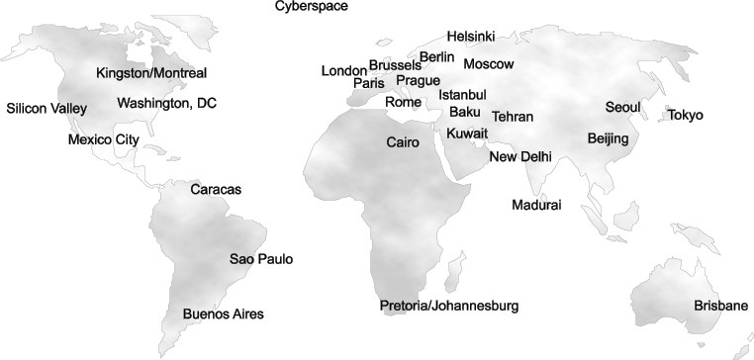
Obrázok 1 Zúčastnené uzly v Milénium projekte

DELFSKÁ METÓDA
It takes two of us to create a truth,
one to utter it and one to understand it.
– Kahlil Gibran

História vzniku metódy sa datuje do ranného obdobia 50 rokov. Svoje prvé uplatnenie si našla v štúdií s názvom „Project Delphi“, podľa ktorého získala aj názov. Táto štúdia bola vypracovaná americkou spoločnosťou „Rand Comporation“, ktorá bola financovanou zo zdrojov „Air Force“. Hlavná myšlienka štúdie spočívala vo využití názorov úzko špecializovaných expertov na vyčíslenie rôznych ukazovateľov. Jedným z týchto ukazovateľov bol napríklad aj počet nukleárnych bômb potrebných pre čelenie útoku zo stranu sovietskeho zväzu.

Metóda si neskoršie nachádza svoje uplatnenie hlavne v projektoch, v ktorých je názor skupiny expertov využitý na predvídanie rôznych ukazovatateľov alebo udalostí do budúcnosti. Jedným z takýchto projektov je aj samotný Millenium project.

Filozofia metódy
Filozofia delfskej metódy spočíva vo využití vedomostí jednotlivcov, ich názorov a informácií na problém. Každý jednotlivec, osoba vlastní vlastný názor na problém. Tento názor je mnohokrát ovplyvnený, nielen vedomosťami, ktoré osoba vlastní, ale často sú to aj subjektívne pocity, a vnímanie problému. Snahou metódou delphi je priviesť jednotlivé názory do diskusie vo forme, aby viedli k úspešnému vyriešeniu problému. Spôsobov ako takéto niečo docieliť je viacero. V knihe „The Delhi Method – Techniques and Applications“[Tur] autori identifikovali 5 rôznych filozofických spôsobov získavania informácií (inquiry systems).

Realistický pohľad (Locke)
Tento systém je založený výlučne na empirických údajoch. Neriadi sa žiadanými teoretickými predpokladmi. Každý problém obsahuje vstupné empirické údaje. Tieto sú následne rozvíjané a obohacované. Výhoda tohto systému tkvie v tom, že vie pracovať s veľkým množstvom experimentálnych údajov, kde by aplikovanie teoretických znalostí nestačila, alebo by bola časovo náročná. Slabou stránkou systému je fakt, že pracujeme s experimentálnymi dátami, ktorých spracovávaním sa nemusím vždy dostať k správnemu výsledku. Vhodnou aplikáciou takéhoto systému sú predikcie technologických údajov, za predpokladu že máme ich experimentálne parametre. Začiatočná metóda delhi bola v prevažnej miere založená na tomto systéme.

Analytický pohľad (Leibniz)
Ide o formálny systém založený na teoretických racionálnych predpokladoch, ktorý je nezávislý od experimentálnych údajov. Aplikáciou tohto systému sú väčšinou problémy, ktoré sú ľahko pochopiteľné a je ich možné modelovať. T.j. musia byť jednoznačne definovateľné a musí pre ne existovať analytická formulácia, ktorou je možné sa dopracovať k ich riešeniu.

Idealistický pohľad (Kant)
Ide o kombináciu predchádzajúcich dvoch teórií, ktorá pre problém využíva definíciu dvoch alternatívnych reprezentácií alebo modelov.

Protikladný pohľad (Hegel)
Pravda je konfliktná. Predpokladá sa existencia dvoch protichodných variant riešenia problému. Aplikovať tento systém je najlepšie na úmyselne zle štruktúrované problémy, ktorých úlohou je vyvolať konflikt medzi riešiteľmi protichodných variant.

Pragmatický pohľad (Singer)
Ide o komplexnejší systém[15]. Využíva taktický a inkrementálny prístup. Inovuje riešenie a snaží sa adaptovať. Je vhodný na riešenie komplexných problémov.

Charakteristika
‚Delphi may be characterized as a method for structuring a group communication
process so that the process is effective in allowing a group of individuals, as a whole, to
deal with a complex problem.’ [Tur]

Delfská metóda je charakteristická svojím štruktúrovaným tokom informácií. Tento začína u koordinátoroch riešenia – facilitators, ktorých úlohou v prvom štádiu je vytvorenie začiatočných dotazníkov a formulárov. Tieto sa odošlú vybranej skupine expertov na posúdenie. Získané informácie sú následne vyhodnotené. Ak sa pri vyhodnocovaní nepríde ku konsenzu, vytvorí sa nová skupina dotazníkov s aktualizovanými údajmi, ktorá sa znovu zašle expertom na prehodnotenie. Takýto pravidelný dopyt po názoroch expertov sa opakuje, až kým sa nedôjde k požadovanému konsenzu.

Klasický delfský proces teda môžeme zhrnúť do nasledujúcich krokov:
- Presné definovanie problému, alebo oblasti.
- Výber koordinát a expertov, ktorí sa budú podieľať na riešení problému.
- Príprava a distribúcia dotazníkov.
- Analýza údajov zo zaslaných dotazníkov.
- Ak nastane konsenzus riešenie sa ukončuje.
- Ak konsenzus nenastane, aktualizujú sa získané informácie a pokračuje sa tretím bodom.
Ďalšou charakteristickou vlastnosťou delfskej metódy je fakt, že jednotlivé dotazy na odborníkov sú anonymné. Anonymita v tomto prípade odbúrava nežiaduce faktory, spojené so strachom prezentovať svoje názory.

Pôvodná koncepcia metódy delfskej metódy, taktiež nazývaná aj uvažovala o komunikácií prostredníctvom papierových dotazníkov a formulárov. Jej aplikácia mala umožniť komunikáciu väčšej skupiny ľudí (30 – 100), ktorá by za normálnych podmienok bola ťažko uskutočniteľná. Už v 70 rokoch však Murray Turoff identifikoval možnosť aplikácie delfskej metódy prostredníctvom počítačovej komunikácie. Táto aplikácia bola charakteristická najmä nasledujúcimi vlastnosťami.

- Účastník môže participovať v skupinovej komunikácií kedy sa mu zachce.
- Účastník môže prispievať k tomu aspektu problému, ktorému sa najviac rozumie.

Aplikácia metódy
Korektné aplikovanie delfskej metódy môže výrazne ovplyvniť schopnosť systému doviesť problémy k úspešnému riešeniu. Prvým krokom v tomto bode si je ozrejmiť, kde všade môžeme delfskú metódu použiť.

Primárne použitie delfskej metódy nachádzame prevažne v oblasti predpovedí rôznych ukazovateľov alebo udalostí. Jej uplatnenie však môžme nájsť aj v iných zaujímavých oblastiach ako napríklad sú[Tur]:

- Zbieranie aktuálnych a historických neurčitých dát.
- Územné a regionálne plánovanie.
- Určovanie priorít ľudských hodnôt a sociálnych cieľov.
- Skúmanie významu vplyvu historických udalostí.

Delfská metóda sama o sebe nie je metóda, ktorá má za úlohu rozhodnúť ktoré riešenie je správne. Táto časť sa prenecháva na iné metódy súvisiace s problematikou riešenia problémov ako napríklad brainstorming.

Riešenie problémov
The solving of the problem lies in finding the solvers
– Van Herpen's Law

Riešenie problému
Primárnou úlohou navrhovaného kolaboratívneho systému je riešenie problémov v problémovej oblasti. Problémová oblasť môže obsahovať viacero problémov pričom riešenie jedného môže byť závislé na vyriešení iného. Ak chceme uvažovať o globálnom riešení celej problémovej oblasti, je nutné najskôr poznať spôsob riešenie jednotlivých problémov v problémovej oblasti. Teda ich vyriešiť.

Samotný postup riešenia konkrétneho problému môžme rozdeliť na niekoľko fáz. [1]. Každá z týchto fáz predstavuje určitú činnosť. Našou úlohou bude identifikovať spôsoby kolaborácie v každej z týchto činností.

Definícia problému riešenia
'Problem solving begins with someone having a problem, so the first step in problem solving is to define the problem.' [Woo]

'Since all problems have solutions, it’s critical that you define your problems correctly. If you don’t, you might solve the wrong problem.' [Fos]

Prvým krokom pri riešení problému je jeho definícia. Správne definovanie problému je kľúčové pre jeho úspešné vyriešenie. V prípade kolaboratívneho systému je situácia v ešte zložitejšia. Dôvodom je možnosť fakt, že jednotliví riešitelia problému môžu identifikovať jeden a ten istý problém ako dva rozličné problémy. Teda nastáva nechcená duplicita, ktorej odstránenie nemusí byť vždy triviálna záležitosť.

Spôsob akým je problém definovaný je vo väčšine prípadov text, ktorý detailne opisuje definovaný problém. Existuje niekoľko spôsobov[2] ako definovať problém za pomoci textu. Najčastejšie ide o opis zadaného problému. Inou možnosťou môže byť napríklad rozpísanie udalostí, ktoré vedú k nežiaducemu záveru, ktorý predstavuje pre nás problém (storyboarding).

Podpora kolaboratívnym systémom v tejto fáze predstavuje hlavne proces získavania a zapisovania získaných problémov na ich ďalšie spracovanie. Samotné získavanie problémových dát úzko súvisí so zapojením účastníkov do projektu.

Spôsob získavania a identifikácie problémov môže byť rôzny. Prvou možnosťou môže byť priame zadanie už identifikovaných problémov do systému zadávateľmi riešenia. Druhá možnosť uvažuje o zapojení do riešenia zainteresované osoby, ktoré môžu identifikovať problémy, ktoré ich v problémovej oblasti trápia. Príkladom môže byť napríklad rozoslanie dotazníkov s otázkou aké problémy vás trápia v zadanej problémovej oblasti.

Analýza problému
Ďalším krokom po definovaní problému je jeho analýza. Túto si môžme predstaviť ako formu diskusie, v ktorej identifikujem hlavné črty analyzovaného problému. Vstupom do tejto fázy je identifikovaný problém. Tento problém ešte nemusí byť ten, ktorý naozaj vystihuje reálny problém v problémovej oblasti.

Kolaborácia v tomto kroku predstavuje predovšetkým diskusiu nad zadaným problémom. Dôkladnú identifikáciu problému, jeho možnú dekompozíciu na menšie problémy alebo jeho vyradenie zo zoznamu problémov v problémovej oblasti.

Generovanie možných riešení
Nasledujúcim krokom v procese riešenia problému je generovanie možných riešení. Existuje viacero spôsobov vytvárania riešení problému. Medzi najznámejšie spôsoby určite patria brainstorming[3], nominal group technique. Tieto si opíšeme v nasledujúcej časti dokumentu.

Ďalšou metódou ako je možné generovať nové riešenia je metóda team mapping technique. Táto metóda funguje na princípe zozbierania čo najväčšieho množstva nápadov na riešenie problému. Každý zúčastnený je požiadaný aby napísal svoje nápady, ktoré sú následne zhrnuté do jednej veľkej skupiny nápadov. Táto je potom podnetom pre vznik nových nápadov. Ako náhle sa dospeje k fáze, že skupina nápadov sa už ďalej nerozrastá, tak nastane fáza výberu optimálneho riešenia z tejto skupiny.

Samotná podpora kolaborácie v tejto fáze bude záležať od zvolenej metódy generovania nových riešení. Každopádne mala by byť umožnená minimálne možnosť vzájomnej komunikácie a vymieňania informácií medzi zúčastnenými riešiteľmi.

Výber optimálneho riešenia
Samotných spôsobov vyberania optimálneho riešenia môže byť viacej. V najjednoduchšom prípade pri klasickom brainstormingu je výsledné riešenie dohodnuté ústne v rámci tímu. S takýmto riešením si avšak nemusíme vystačiť ak sa jedná o väčší tím alebo riešime problém prostredníctvom informačného systému.

Asi najpoužívanejším riešením pri brainstormingu je metóda postupnej eliminácie riešení. Navrhnuté riešenia sa ohodnotia zúčastnenými členmi napríklad metódou hlasovania. Každý člen má jeden hlas. Následne sa z možných vybraných riešení odstránia tie, ktoré nedostali žiadne hlasy alebo podiel ich hlasov k ostatným bol veľmi malý. Takého hlasovanie sa opakuje až kým sa nedospeje k finálnemu riešeniu. Niekedy koncovým riešením môže byť aj skupina riešení, ktoré sa neskôr poskytnú vrcholovému manažmentu ako alternatívy riešenia problémov.

Druhou možnosťou je výber, ktorý sa používa pri metóde nominal group technique [7]. Pri tejto metóde má každý zúčastnený jeden hlas, pričom každý hlas má rovnakú váhu vo výslednom hlasovaní. Zúčastnení členovia sú požiadaní aby anonymne napísali svoje nápady a možnosti riešenia. Jednotlivé návrhu sú zozbierané a predložené na diskusiu a hlasovanie, kde sú vybraté len tie najlepšie. Tento proces sa môže opakovať až kým sa nedospeje ku koncovému riešeniu.

Ďalšou možnosťou je metóda group passing technique. Pri tejto metóde je každý zúčastnený požiadaný aby napísal svoje nápady na list papiera. Tento papier s nápadmi následne kruhovo koluje medzi všetkými zúčastnenými až kým sa nedostane k osobe, ktorá ho napísala. Takto je zaručené ohodnotenie nápadu celou skupinou ľudí.

Obmedzenie pre metódy použité v kolaboračnom systéme
Použitie brainstormingu alebo inej metódy v informačnom systéme bude mať určité ohraničenia. Jedno z týchto ohraničení je fakt, že nemôžme od používateľov navrhovaného systému očakávať aby boli v ten istý čas prítomný pri svojich konzolách. Inšpiráciou v tomto smere môže byť elektronický brainstorming. Nevýhodou takého riešenie je fakt, že komunikácia prostredníctvom e-mailov zvykne byť zdĺhavá. Riešením tohto problému musí byť spôsob, kde vieme riadiť, filtrovať a usmerňovať prebiehajúcu komunikáciu. Príkladom môže byť napríklad internetová stránka, kde je komunikácia riadená pomocou vstupno-výstupných modulov informačného systému.

Metódy napomáhajúce pri riešení problémov
Ako už bolo spomenuté milénium projekt pri procese rozhodovania využíva takzvanú „Delphi metódu“, ktorú bude analyzovaná ďalej v dokumente. Táto metóda avšak nie je jediná a existuje celá paleta iných metód. Inšpiráciu v tomto prípade môžeme taktiež hľadať v brainstormingu a jeho modifikáciách.

Brainstorming
Brainstorming je proces, ktorý sa využíva pri riešení zložitejších problémov za pomoci skupiny ľudí. Jeho princíp spočíva v sústredení sa na daný problém, rozoberaní jeho súvislostí do všetkých možných smerov a tým k nachádzaniu nových nápadov a riešení. Výhodou brainstormingu oproti iným výhodám je v tom, že zúčastnení nielen ponúkajú svoje riešenia, ale taktiež prichádzajú na nové riešenia na základe skúseností a názorov ostatných zúčastnených členov [3].

Klasický brainstorming pozostáva z nasledujúcich krokov:
- Zhromaždenie účastníkov z čo najširšieho spektra záujmu. Toto napomôže k množstvu rôznorodých názorov.
- Presného definovania problému.
- Objasnenia problému účastníkom, aby každému bolo absolútne jasné v čom problém spočíva.
- Zhromažďovania nových nápadov a myšlienok, na ktoré sa príde počas stretnutia. Dôležité je aby sa novoobjavené nápady ešte neohodnocovali, nakoľko aj zlé riešenie môže napomôcť k nájdeniu toho pravého.
- Zhodnotenia zistených riešení, ich ohodnotení a vybratí toho pravého.

Nominal group technique
Táto metóda predstavuje alternatívu k metóde brainstorming. Predstavuje variáciu metód založených na princípe diskusných krúžkov. Jej hlavným cieľom je eliminovať postavenie jednotlivca v procese rozhodovania a posilniť tvorivosť jednotlivcov v rámci skupiny [7].

Metóda nominal group technique si možno priblížiť nasledovnou postupnosťou akcií. V prvej fáze riešenia sú zúčastnení riešitelia rozdelenia do malých skupín o počte približne 5 až 6 ľudí. Je preferované aby títo ľudia sedeli pri jednom stole. V rámci každej skupiny sa položí problém definovaný za pomoci kľúčovej otázky. Každý jednotlivec dostane presne určený čas na premyslenie a generovanie vlastných nápadov na riešenie zadaného problému. Po uplynutí času sa nápady zozbierajú v rámci skupiny. Zozbierané nápady sú zaznamenané a posunuté jednotlivcom na posúdenie. Z navrhnutých riešení je vybraté optimálne riešenie, ktoré je nakoniec prezentované konkrétnou skupinou.

Riešenie skupiny problémov
Ako už bolo spomenuté vyriešenie problému môže byť závislé na vyriešení iného problému alebo skupiny problémov. Z takýchto závislostí je možné vytvoriť takzvanú pyramídu závislostí. Podmienkou tohto faktu je, aby v závislostiach nemohla vzniknúť takzvaná slučka. Napríklad problém A je závislý na vyriešení problému B. Problém B je závislý na vyriešení problému C a problém C je závislý na vyriešení problému A. Takéto prípady bude treba eliminovať, nakoľko ich prítomnosť je zväčša zapríčinené ich zlou identifikáciou alebo interpretáciou.

Automatizácia
Jedným z hlavných dôvodov tvorby informačného systému je uľahčiť hľadanie postupnosti riešenia problémov za pomoci vnútornej logiky. Pod vnútornou logikou si môžeme predstaviť napríklad algoritmy, ktoré môžeme použiť na nájdenie postupnosti krokov pri riešení skupiny problémov. Samotné telo algoritmu bude závisieť od spôsobu uloženia informácií o daných problémov. Každý problém zo skupiny problémov musí niesť svoje ohodnotenie závažnosti a zoznam závislostí na vyriešení iných problémov. Úlohou algoritmu teda bude nájdenie postupnosti riešenia všetkých problémov v poradí od najviac dôležitých po najmenej dôležité s dodržaním závislostí medzi problémami.

Spôsob ukladania nazhromaždených dát
Nakoľko nazhromaždené dáta budú prevažne v textovej podobe, je nutné zvoliť spôsob ukladania dát tak, aby sme s nimi mohli neskôr vedieť pracovať. Teda je nutné použiť napríklad kategorizáciu. Pri ukladaní dát bude nutné aby uložené dáta v sebe obsahovali dodatočné informácie o ich význame. Medzi tieto informácie bude patriť napríklad závislosť problému od iných problémov, viazanosť na doplňujúce informácie od riešiteľov, oblasť a kategória riešeného problému.

Jedným čiastočným riešením ako obohatiť dáta je rozdeliť ich do kategórií, ktoré by reprezentovali ich význam. Jednotlivý problém, záznam by sa mohol nachádzať v jednej alebo prípadne aj vo viacerých kategóriách. Zviazanosť informácií k daným témam by bola zaistená umiestnením v prislúchajúcej kategórií.

Ďalším možným riešením by bolo označenie problému kľúčovými slovami. Toto označenie by bolo vykonané už priamo pri vkladaní zadávateľom. Kľúčové slová by predstavovali ako keby identifikátory, pomocou ktorých by boli zadané údaje zviazané. Príkladom takého ukladania môže byť napríklad portál „del.icio.us“, ktorý ukladá obľúbené položky na základe takzvaných tagov.

Zhrnutie
Celkový proces kolaboračného systému sa dá zhrnúť do nasledovných krokov. Prvým krokom v procese riešenia problémovej oblasti je zozbieranie informácií o problémoch, ktoré sa vyskytujú v problémovej oblasti. Súčasťou tejto fázy je aj definícia jednotlivých problémov, teda súvisiaca diskusia, rozvinutie, či prípadne predefinovanie zadaných problémov.

V druhej fáze procesu riešenia problémovej oblasti je za potreby vyriešiť každý zistený problém. Riešenie niektorých problémov môže byť triviálne, avšak môžu sa vyskytnúť problémy, ktorých vyriešenie si bude vyžadovať väčšiu mieru kolaborácie medzi zúčastnenými riešiteľmi.

Tretou fázou riešenie problémovej oblasti bude výber optimálneho riešenia pre každý problém. Tu sa očakáva využitie niektorej metódy výberu riešenia zo zoznamu navrhnutých riešení. Ak má problém len jedno riešenie tento krok sa preskočí.

V poslednej fáze riešenia je za potreby zobrať do úvahy súvislosti medzi jednotlivými problémami a navrhnúť optimálny postup riešenia. Navrhnuté postupy riešenia môžu byť ešte dodatočne prediskutované. Dodatočnou časťou tejto fázy môže byť adresovanie riešenia jednotlivých problémov na konkrétne osoby alebo organizácie, ktorým bude riešenie problému neskôr posunuté.

Špecifikácia systému
V tejto kapitole sa nachádza špecifikácia kolaboratívneho systému. Pri vývoji systému som použil iteratívny a inkrementálny vývojový proces.

Slovník pojmov - Glossary
Skratky použité ako level pri prípadoch použitia:
Summary | Globálny prípad použitia. Dá sa rozložiť na jednotlivé user goal prípady použitia.
User | Klasický prípad použitia. Dá sa rozložiť na jednotlivé subfuncie.
Subfunction | Prípad použitia subfunkcie.

Objasnenie výrazov použitých v texte:
Problémová oblasť | Oblasť, v ktorej riešime problémy. Príkladom môže byť napríklad školské prostredie, štát, mesto.
PO | Skratka pre problémovú oblasť.
KIS | Kolaboratívny informačný systém.
ACL | Access Control List
ARO | Acces Relation Object
ACO | Access Control Object

Vízia
Problém správneho rozhodovania je pre správne riešenie kritický. Rozhodnúť sa správne môže byť niekedy jednoduché, avšak pri väčšom počte zúčastnených strán alebo zložitejších problémoch, správne rozhodnutie nie je jednoduchá záležitosť. Hlavným cieľom navrhovaného systému bude napomôcť pri voľbe toho správneho riešenia pri komplikovanejších situáciách za pomoci kolaborácie medzi riešiteľmi problému alebo problémov. Zadávateľmi problému môžu byť či už obyčajné osoby alebo vo väčších prípadoch samotné organizácie.

Navrhovaný kolaboratívny informačný systém má primárne slúžiť pre potreby milénium projektu, avšak jeho riešenie by nemalo byť viazané len na toto konkrétne použitie. Očakáva sa teda určitá univerzálnosť. Milénium projekt momentálne funguje na takzvanej „Delphi metóde“, kde informácie od jednotlivých zúčastnených strán sa získavajú na základe dotazníkov. Tieto dotazníku sú v každom kole sumarizované centrálnym administrátorom a ak výsledok je dostatočné ustálený, tak získaný výsledok je označený ako konečný. Činnosť sčítavania a navrhovania možných riešení problémov medzi jednotlivými kolami je ponechaná vo veľkej miere práve na centrálnej administrácií. Navrhovaný systém by mal umožňovať simuláciu, resp. náhradu vykonávanej činnosti.

Stakeholderi a ich pohľady
Za stakeholderov navrhovaného systému považujem osoby, organizácie, ktoré majú, by mali záujem na vypracovaní navrhovaného systému. Keďže táto práca predstavuje diplomový projekt, jeden zo stakeholderov projektu je aj samotná škola, študent a vedúci projektu.

- Účastníci milénium projektu.
Projekt je navrhnutý za účelom umožniť účastníkom milénium projektu riešenie projektov špecifikovať ich problémy, kolektívne ich ohodnotiť a usporiadať do vhodnej štruktúry.

- Ostatné spoločnosti, osoby, ktoré by mohli využiť navrhovaný systém na riešenie ich problémov.
Využitie tohto systému sa nemá obmedziť len na účastníkom milénium projektu, avšak má byť použiteľný aj pre iných záujemcov o jeho prevádzkovanie. Títo záujemcovia majú prevažne rovnaký pohľad na systém ako používatelia milénium projektu.

- Škola, študent, vedúci projektu.
Ďalším zo stakeholderov je aj samotná škola, ktorej záleží na vypracovaní kvalitnej študentskej práce, ktorou by sa mohla prezentovať. Táto práca by mala priniesť aj určitú vedeckú časť, ktorá by prispela k riešeniu podobných problematických situácií.

Konkrétne ciele projektu
Prvým z cieľov nášho kolaboratívneho informačného systému je zvýšiť mieru automatizácie pri hľadaní výsledku. Tento fakt je možné však dosiahnuť len za podmienky, že náš systém bude vedieť rozumieť vstupným informáciám. Momentálne milénium projekt pracuje čisto len na textovej báze, čo nám prináša hneď niekoľko komplikácií. Toto je z dôvodu, že v súčasnosti ešte stále nevieme úplne presne extrahovať význam z textu. Pomocou v tomto probléme by v budúcnosti mohli byť sémantické siete s ontológiou, ktoré žiaľ ešte nie sú v štádiu aby ich bolo možné reálne použiť. Bude teda nutné upraviť spôsob získavania a uchovávania dát tak, aby výsledkom boli informácie, s ktorými bude vedieť náš systém narábať.

Po získaní vstupných údajov do systému môže začať proces hľadania výsledku. Tento proces bude závislý od zvolenej metódy. V našom prípade je to takzvaná „Delphi metóda“, avšak bolo by dobré, ak by náš systém vedel fungovať aj na základe inej metódy. V tejto fáze je nutné umožniť jednotlivým zúčastneným stranám dynamicky riadiť a kontrolovať proces hľadania optimálneho riešenia. Je možné, že v týchto krokoch sa objavia nové problémy, s ktorými sa na začiatku nerátalo. Tieto problémy budú taktiež zahrnuté do vytvoreného zoznamu problémov. Zúčastneným uzlom musí systém v čo najzrozumiteľnejšej forme prezentovať nazbierané dáta a navrhnuté riešenia. Pri riešení problémov je nutné aby zúčastnené strany mohli čo najjednoduchším spôsobom si medzi sebou vymieňať názory a informácie. Zo spomenutých faktov môžeme zbežne definovať 4 základné ciele ktoré by náš systém mal spĺňať.

Základné ciele projektu:
- Umožniť čo najvyššiu mieru automatizácie pri procese hľadania optimálneho riešenia.
- Uchovávať získané informácie v zrozumiteľnej a znovu použiteľnej forme.
- Umožniť vysokú mieru kolaborácie medzi zúčastnenými uzlami k stanoveným problémom.
- Možnosť dynamicky riadiť a usmerňovať proces hľadania riešenia.

Prípady použitia
V ďalšej časti dokumentu budú rozobraté prípady použitia.

Scope
Prvou dôležitou časťou je rozdelenie projektu na jednotlivé oblasti - rámce.
Scope | Popis
Company | Spoločnosť prevádzkujúca nami navrhovaný kolaboratívny informačný systém.
System | Samotný informačný systém. Môže pozostávať z viacerých navzájom poprepájaných modulov.
Module | Modul systému, ktorý plní špecifickú činnosť.

Actor profile map
Nasleduje zoznam aktérov a ich typických predstaviteľov.
Názov | Profil
Administrátor | Osoba znalá práce s technológiou, v ktorej je aplikácia naprogramovaná, teda znalá inštalácie a monitorovania prevádzky daného systému.
Organizácia | Spoločnosť alebo osoba, ktorá pod svojou záštitou prevádzkuje navrhovaný informačný systém.
Zadávateľ | Osoba, ktorej záleží na vyriešení danej problémovej oblasti. Môže byť ten istý subjekt, ktorý prevádzkuje náš systém. Väčšinou je to manažér, ktorý chce vyriešiť zadaný problém. Zadávateľ očakáva čo najrýchlejší a najkvalitnejší výstup riešenia problému.
Riešiteľ | Bežná osoba, ktorá ma aspoň nejakú spojitosť alebo znalosť s problémovou oblasťou. Nevyžadujú sa od nej žiadne dodatočné vedomosti.
Koordinátor | Osoba, ktorej bola zverená dôvera nad riešením danej problémovej oblasti. Ide o osobu, ktorá je poučená o práci so systémom.
Čas

Zadávateľ problémovej oblastí môže vykonávať všetky činnosti ako koordinátor riešenia a riešiteľ. Podobne koordinátor riešenia môže vykonávať všetky činnosti, ktoré vykonáva riešiteľ.

Prípady použitia
Riešenie problémovej oblasti externou organizáciou
ID: | UC-01 | Actor: | Zadávateľ
Scope: | Company | Level: | Summary
Interests: | Zadávateľ projektu chce úspešne zistiť a vyriešiť problémy v PO.
Preconditions: | Zadávateľ a organizácia nie je tá istá osoba alebo spoločnosť.
Scenario: | - Zadávateľ požiada organizáciu o prevádzku KIS.  - Organizácia zašle zadávateľovi prístupové údaje do KIS.  - Zadávateľ použije KIS na vyriešenie problémov v PO.

Zobrazenie stavu riešenia problémovej oblasti
ID: | UC-02 | Actor: | Všetci
Scope: | System | Level: | User
Interests: | Zadávateľ chce informovať verejnosť o procese riešenia PO.  Riešitelia chcú vidieť v akom stave je riešenie PO.
Preconditions: | Existuje aspoň jedna problémová oblasť.
Scenario: | - Návštevník vyberie PO.  - Systém zobrazí informácie o štádiu riešenia problémovej oblasti.
Extensions: | 1) Neexistuje želaná problémová oblasť  1a) Zobrazí sa hlásenie že neexistuje zadaný problém  2) Zobrazí v akej fáze je zadaný problém  a) Je povolene zobrazenie problémovej oblasti verejnosti  1) Zobrazí zoznam problémov  b) zobrazí chybové hlásenie.

Pridanie problémovej oblasti
ID: | UC-03 | Actor: | Zadávateľ
Scope: | System | Level: | User
Interests: | Zadávateľ sa chce začať zaoberať riešením problémov v PO.
Preconditions: | Funkčný KIS.  Zadávateľ je úspešne prihlásený v systéme a má právo na pridávanie PO.
Scenario: | - Zadávateľ vyplní názov a popis pridávanej PO.  - Systém skontroluje zadané údaje  - Zadávateľ určí spôsob riešenia problémovej oblasti.  - Určí aké práva majú riešitelia.  - Vyberie konkrétnych riešiteľov pre problémovú oblasť.  - Vyberie konkrétne osoby alebo celé skupiny  - Vyberie či sa riešenia môžu zúčastniť aj nezainteresované osoby.  - Určí koordinátorov, ktorí budú dohliadať nad riešením problémov v problémovej oblasti.  - Vyberie aké majú títo koordinátori práva.
Extensions: | - Určí koordinátorov, ktorí budú dohliadať nad riešením problémov v problémovej oblasti.  - Vyberie aké práva majú títo koordinátori  Potvrdí pridanie a začatie riešenia problémovej oblasti.  2a) Problémová oblasť už existuje  1a1) Systém upozorní zadávateľa  1a2) Zadávateľ vloží znovu problémovú oblasť.  3a) Vyberie nasledovné vlastnosti  3a1) predbežný plán jednotlivých fáz.  3a2) práva riešiteľov na:  - pridávanie problémov  - zmenu problémov  - mazanie problémov  - menenie závislosti problémov  5a) Nemusí vybrať žiadnych koordinátorov, týchto môže pridať neskôr  6a) Neboli pridaní žiadny riešitelia  6a1) systém vygeneruje chybu a vráti používateľa na konkrétnu obrazovku  6a2) zadávateľ vyberie riešiteľov problému a inicializuje riešenie.  b) zobrazí chybové hlásenie.

Názov: | UC-03 Pridanie problémovej oblasti
Actor: | Zadávateľ
Scope | Enviroment
Level: | User Goal
Stakeholder & Interests: | Zadávateľ sa chce začať zaoberať riešením problémov v problémovej oblasti
Preconditions | Sprevádzkovaný systém
Success Scenario
Extensions

Názov: | UC-04 Ukončí riešenie problémovej oblasti
Actor: | Zadávateľ
Scope | Enviroment
Level: | User Goal
Stakeholder & Interests: | Zadávateľ chce ukončiť riešenie problémovej oblasti nakoľko je spokojný s výsledkami.  Riešitelia problémovej oblasti vyjadrili svoje názory a zhodli sa na výslednom riešení zistených problémov.
Preconditions | Riešenie problémovej oblasti je vo finálnej fáze.
Success Scenario | - Zadávateľ sa prihlási do systému  - Ukončí riešenie problémovej oblasti  - Riešenie sa ukončí  - Zobrazia sa výsledky  - Zobrazí sa text mailu, ktorý bude odoslaný riešiacim projektu  - Zadávateľ potvrdí odoslanie e-mailu vybraným osobám, alebo ho odmietne.
Extensions

Názov: | UC-05 Zrušenie riešenia problémovej oblasti
Actor: | Zadávateľ
Scope | Enviroment
Level: | User Goal
Stakeholder: | Zadávateľ sa chce zrušiť riešenie danej problémovej oblasti.
Preconditions | Sprevádzkovaný systém, riešenie sa nenachádza vo finálnej fáze.
Success Scenario | - Zadávateľ sa prihlási do systému  - Ukončí sa riešenie s nekompletným výsledkom  - Zadávateľ potvrdí odoslanie a text informatívneho e-mailu o predčasnom ukončení problému vybraným zúčastneným riešiteľom.
Extensions

Riešiteľ:
Názov: | UC-06 Pridá problém do problémovej oblasti
Actor: | Riešiteľ
Scope | Enviroment
Level: | User Goal
Stakeholder & Interests: | Riešiteľ chce pridať problém, ktorý súvisí s danou problémovou oblasťou.
Preconditions | Riešiteľ je prihlásený v systéme a problémová oblasť umožňuje pridávať problémy riešiteľmi.
Success Scenario | - Riešiteľ vyberie problémovú oblasť  - Riešiteľ vyplní názov a popis problému  - Môže priložiť dodatočné dokumenty  - Vyberie kategóriu, značky v problémovej oblasti do ktorej problém patrí.  - Vyberie závislosti na ostatných problémoch  - Potvrdí pridanie problému  - Problém sa pridá do zoznamu problémov.  - Informujú sa zúčastnení riešitelia o pridaní nového problému.
Extensions

Názov: | UC-07 Vyjadrí názor na problém
Actor: | Riešiteľ
Scope | Enviroment
Level: | User Goal
Stakeholder & Interests: | Riešiteľ chce vyjadriť svoj názor na zadaný problém.  Zadávateľ chce vedieť názor riešiteľa.  Koordinátor chce správne vyplnené údaje.
Preconditions | Riešiteľ je prihlásený v systéme a má vybranú konkrétnu problémovú oblasť.
Success Scenario | - Riešiteľ vyberie konkrétny problém alebo celú problémovú oblasť.  - Napíše svoj názor.  - Voliteľne priloží ďalšie údaje vo forme príloh.  - Pridá názor.
Extensions

Názov: | UC-08 Pozmení závislom problému na inom probléme
Actor: | Riešiteľ
Scope | Enviroment
Level: | User Goal
Stakeholder & Interests: | Riešiteľ vidí, že problém je závislý na inom probléme  Koordinátor chce aby zmenená závislosť pola správna.
Preconditions | Riešiteľ je prihlásený v systéme a má vybranú konkrétnu problémovú oblasť.
Success Scenario | - Riešiteľ vyberie konkrétny problém.  - Zmení závislosť, buď pridá novú, vymaže starú alebo zmení aktuálnu.  - Vyplní dôvod, prečo závislosť zmenil, prípadne pridá prílohu vo forme dokumentu  - Potvrdí zmenu.
Extensions

Názov: | UC-09 Prediskutuje problém nad zadaným problémom prostredníctvom live-chatu.
Actor: | Riešiteľ
Scope | Enviroment
Level: | User Goal
Stakeholder & Interests: | Riešiteľ chce prediskutovať problém prostredníctvom chatu  Zadávateľ chce zaevidovať takúto diskusiu
Preconditions | Riešiteľ je prihlásený v systéme a má vybranú konkrétnu problémovú oblasť.
Success Scenario | - Riešiteľ vyberie konkrétny problém.  - Inicializuje live-chat nad zadaným problémom  - Zašle pozvánku ostatným prihláseným používateľom.  - Ukončí live-chat.  - Údaje o konverzácií sa priložia do záznamov o riešení problému.
Extensions

Názov: | UC-10 Odstráni problém z problémovej oblasti.
Actor: | Riešiteľ
Scope | Enviroment
Level: | User Goal
Stakeholder: | Riešiteľ chce vyradiť problém, ktorý nepatrí do zadanej oblasti
Preconditions | Riešiteľ je prihlásený v systéme a má vybranú konkrétnu problémovú oblasť.
Success Scenario | - Riešiteľ odstráni problém  - Vygeneruje sa požiadavka na odstránenie problému z oblasti, ktorú musí schváliť koordinátor.
Extensions

Názov: | UC-11 Vyplní elektronický dotazník o definícii problémov v problémovej oblasti.
Actor: | Riešiteľ
Scope | Enviroment
Level: | User Goal
Stakeholder & Interests: | Zadávateľ chce vedieť aké problémy riešiteľa, opýtaného trápia.  Koordinátor chce aby vyplnené údaje boli dobre spracovateľné a aby neboli duplikované.  Riešiteľ chce vyjadriť čo najrýchlejšie a najefektívnejšie svoj názor na problémovú oblasť.
Preconditions | Riešiteľ obdŕžal elektronický dotazník. Tento ho presmeroval a momentálne sa nachádza prihlásený na stránke.
Success Scenario | - Riešiteľ vyplní názov problému  - Riešiteľ vyplní popis problému  - Vyberie kľúčové slová problému, prípadne kategóriu  - Pridá problém do systému.
Extensions | duplicita ?

Názov: | UC-12 Vyplní elektronický dotazník o dôležitosti riešenia problémov.
Actor: | Riešiteľ
Scope | Enviroment
Level: | User Goal
Stakeholder & Interests: | Zadávateľ chce vedieť ako dôležité sú jednotlivé problémy pre riešiteľov.  Riešiteľ chce čo najefektívnejšie vyplniť tieto údaje, niekedy aj nechce.
Preconditions | Riešiteľ obdŕžal elektronický dotazník. Tento ho presmeroval a momentálne sa nachádza prihlásený na stránke.
Success Scenario | - Riešiteľovi sa zobrazí zoznam problémov.  - Ku každému problému môže vybrať jeho závažnosť.  - Po vyplnení všetkých údajov sa uložia údaje.  - Údaje sa uložia a použijú pre výpočet závislosti riešenia problémov.
Extensions

Koordinátor
Názov: | UC-13 Posunie projekt do ďalšej fázy
Actor: | Koordinátor
Scope | Enviroment
Level: | User Goal
Stakeholder & Interests: | Zadávateľ chce vyriešiť projekt.  Koordinátor chce aby predchádzajúca fáza bola plne dokončená.  Riešiteľ chce aby nebol ukrátený o možnosť reakcie v predchádzajúcej fáze.
Preconditions | Koordinátor je prihlásený v systéme a má vybranú konkrétnu problémovú oblasť.
Success Scenario | - Riešiteľ vyberie uzavretie systému  - Systém ho informuje, či sú všetky činnosti pre predchádzajúce fázy uzavreté  - Riešenie je presunuté do ďalšej fázy.
Extensions

Názov: | UC-14 Potvrdí zmenu problému
Actor: | Koordinátor
Scope | Enviroment
Level: | User Goal
Stakeholder & Interests: | Riešiteľ chce zmeniť znenie problému  Koordinátor chce aby zmena bola opodstatnená.
Preconditions | Koordinátor je prihlásený v systéme  Má vybranú konkrétnu problémovú oblasť  Problémová oblasť je nastavená tak, že na zmeny v texte problému je potreba odsúhlasiť koordinátorom.
Success Scenario | - Riešiteľ vidí v uskutočnených zmenách žiadosť na zmenu znenia problému.  - Zobrazí si uvedené zmeny spolu s dôvodom zmeny.  - Na základe vlastného úsudku zmení text problému alebo zamietne zmenu.  - Riešiteľ je informovaný o zamietnutí alebo povolení jeho zmeny.
Extensions

Názov: | UC-15 Inicializuje dotazník o problémoch z problém. oblasti
Actor: | Koordinátor
Scope | Enviroment
Level: | User Goal
Stakeholder & Interests: | Zadávateľ chce rozšíriť počet, alebo zistiť problémy, ktoré týkajú oslovených ľudí z problémovej oblasti.
Preconditions | Koordinátor je prihlásený v systéme.  Má vybranú konkrétnu problémovú oblasť.  Riešenie problémovej oblasti je vo fáze definície problémov.
Success Scenario | - Riešiteľ vyberie problémovú oblasť.  - Zobrazí sa mu návrh dotazníku, ktorý môže dodatočne upraviť.  - Vyberie osoby, ktorým bude dotazník zaslaný.  - Vyberie spôsob akým bude dotazník distribuovaný:  - elektronicky  - tlač  - Potvrdí rozoslanie dotazníku.
Extensions

Názov: | UC-16 Inicializuje dotazník o dôležitosti riešenia problémov v oblasti
Actor: | Koordinátor
Scope | Enviroment
Level: | User Goal
Stakeholder & Interests: | Zadávateľ chce aby problémy boli riešené podľa ich závažnosti.  Koordinátor chce aby boli závislosti jednoznačné.
Preconditions | Koordinátor je prihlásený v systéme.  Má vybranú konkrétnu problémovú oblasť.  Riešenie problémovej oblasti je vo fáze výberu postupnosti riešenia (4 fáza) .
Success Scenario | - Riešiteľ vyberie problémovú oblasť  - Vyberie inicializáciu dotazníka na zistenie dôležitosti problémov  - Vyberie konkrétne problémy  - Inicializuje spôsob akým bude anketa uskutočnená  - elektronicky  - poštou  - Potvrdí vytvorenie dotazníka
Extensions

Administrátor:
Názov: | UC-17 Vyhľadá záznam o uskutočnenej operácií
Actor: | Administrátor
Scope | systém
Level: | User Goal
Stakeholder & Interests: | Zadávateľ chce zistiť podrobnosti o udalosti uskutočnenej v systéme.
Preconditions | Administrátor je prihlásený do systému
Success Scenario | - Vyberie čas a dátum uskutočnenej operácie.  - Aplikuje filter  - Zobrazia sa mu všetky operácie vykonane v tom čaše
Extensions

Samotne use-case môžem zobraziť pomocou nasledovného diagramu:
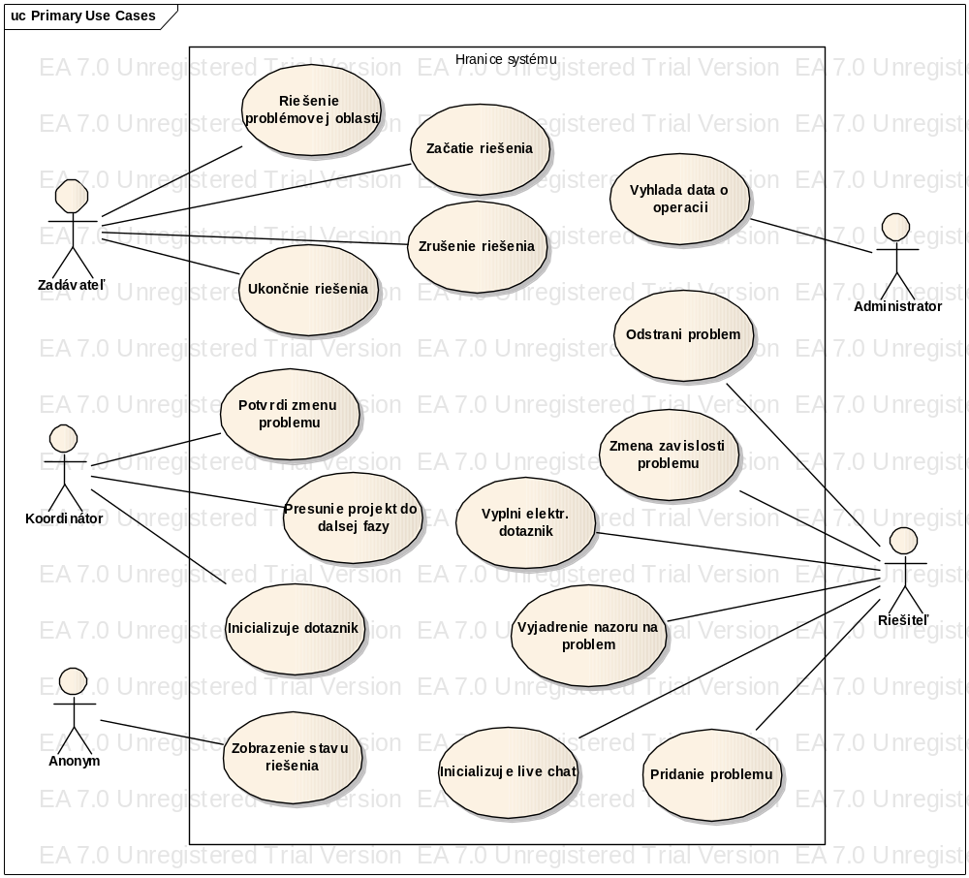
Obrázok 2: Diagram prípadov použitia identifikovaných v systéme

System sequence diagrams
V tejto sekcií názorne ukážem interakcií akcií vo vybraných use-casoch za pomoci sequence diagramov. Zatiaľ vyberám len tie use-case, o ktorých predpokladám že sa v priebehu vývoja nezmenia.

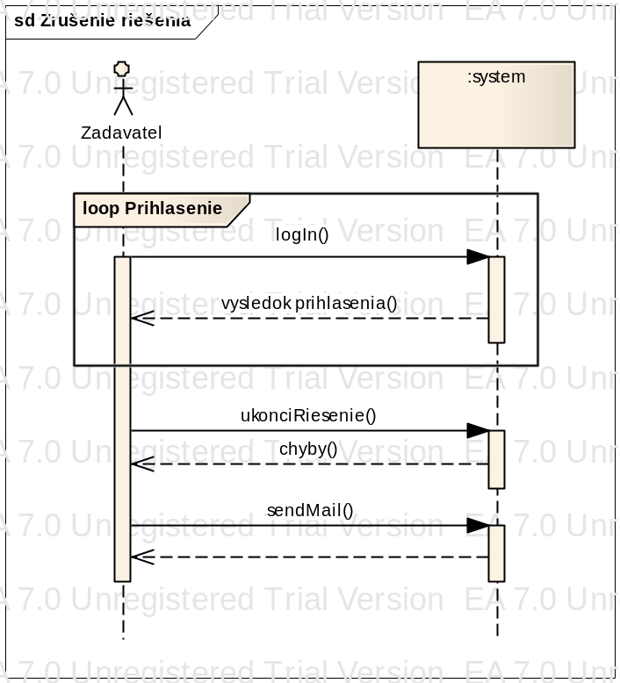
Obrázok 3: Sequence diagram pre UC-05 Zrušenie riešenia problémovej oblasti

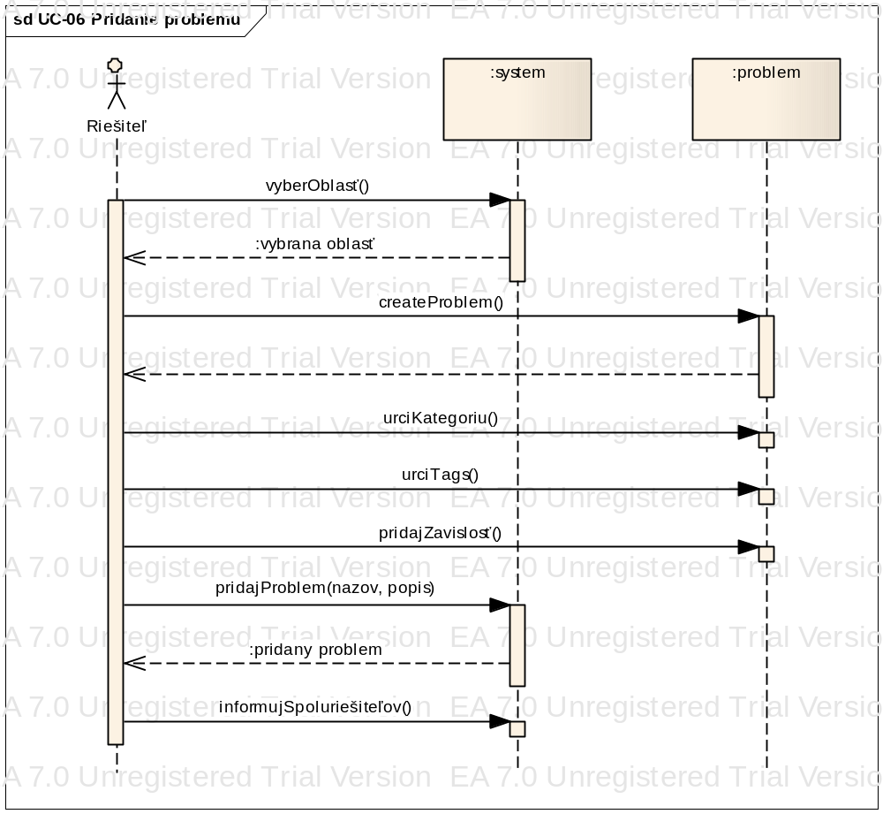
Obrázok 4: Sequence diagram pre pridanie problému do problémovej oblasti

Dodatočná špecifikácia.
V tejto časti sú vymenované dodatočné požiadavky na vyvíjaný systém. Sú rozdelené do nasledovných kategórií.

Funkčné požiadavky
Systém musí logovať každú akciu, ktorá má vplyv na výsledok procesu riešenia projektu a bezpečnosť systému. Logovanie musí byť implementované takým spôsobom, aby bolo možné v týchto záznamoch vyhľadávať vzniknuté situácie.

V prípade neočakávanej situácie systém musí neodkladne informovať správcu systému o vzniknutej udalosti. Táto aktivita musí byť taktiež logovaná. Samotný spôsob informovania administrátorov musí byť konfigurovatelný.
Keďže sa jedná o kolaboratívny systém, ktorý umožňuje riešenie problémov za pomoci mnohých zúčastnených používateľov, jednou z dôležitých požiadaviek je umožnenie bezpečného prístupu do systému.

Použiteľnosť
Systém musí disponovať príjemným používateľským rozhraním. Toto rozhranie by malo byť intuitívne, teda ľahko pochopiteľné. Doplnkovou časťou systému bude možnosť prispôsobiť si rozhranie vlastným potrebám. Teda napríklad zmena veľkosti písma, použitých farieb a podobne. Podpora multijazyčnosti. Inštalačná a používateľská príručka.

Spoľahlivosť
V prípade neočakávanej chyby alebo technických problémov, musí byť systém schopný zotavenia sa do predchádzajúceho stavu. Teda musí disponovať funkciou automatického vytvárania záloh.

Výkonnosť
Keďže sa s najväčšou pravdepodobnosťou bude riešenie fungovať prostredníctvom internetu, je dobré aby reakcia systému bola prijateľná pre pohodlnú prácu so systémom. Reakčný čas pri štandardných podmienkach od zadania stránky až po jej konečný výstup by nemal presiahnuť dve sekundy pri bežnom pripojení do internetu.

Modifikovateľnosť a podpora
Musí byť umožnené rozšírenie systému o novú funkcionalitu prostredníctvom dodatočných modulov. Samotná konfigurácia systému ako napríklad pripojenie do databázy by mala byť konfigurovateľná vhodnou formou, najlepšie cez konfiguračné súbory. V týchto súboroch by taktiež bolo možné nadefinovať predvolené správanie sa funkcií systému.

Implementačné obmedzenia
Pre implementáciu systému je nutné použiť technológiu, ktorá bude nezávislá od používaného operačného systému. Dobrou voľbou by bolo využitie riešenia na báze open-source.
Keďže zadaný projekt bol už riešený v predchádzajúcich dvoch prácach študentov, bolo by dobré aby v bola využitá funkcionalita implementovaná už v predchádzajúcich prácach.

Návrh rozloženia stránok
Na ilustráciu ....
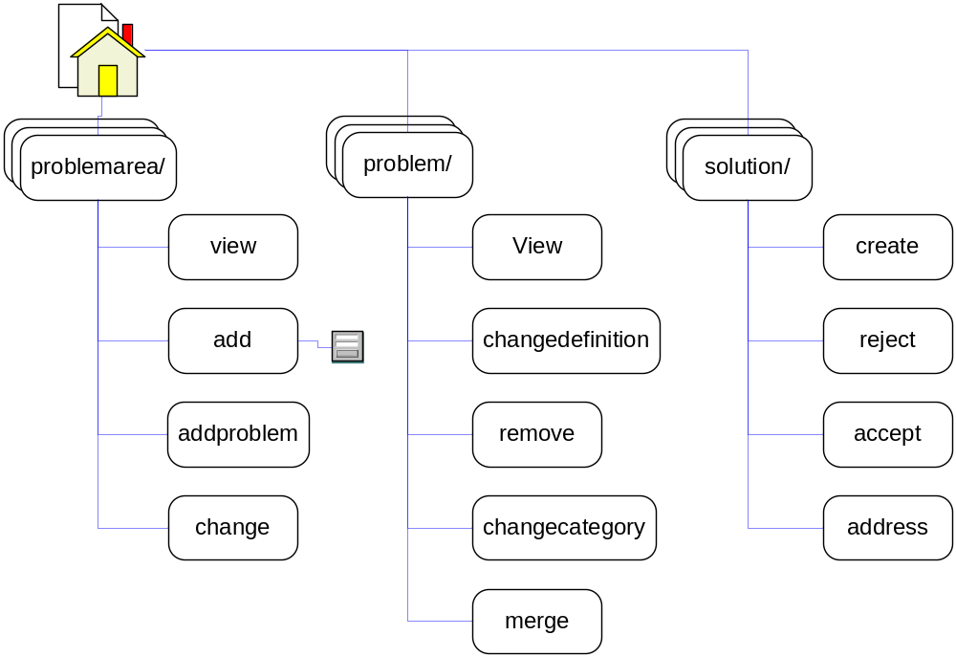

Stav problému
Samotný problém v problémovej oblasti môže počas riešenia prechádzať niekoľkými stavmi. Tieto stavy boli identifikované ako nový, akceptovaný, vyriešený, uzavretý a zavrhnutý. Prechody medzi nimi je možné si pozrieť na obrázku číslo XXX.

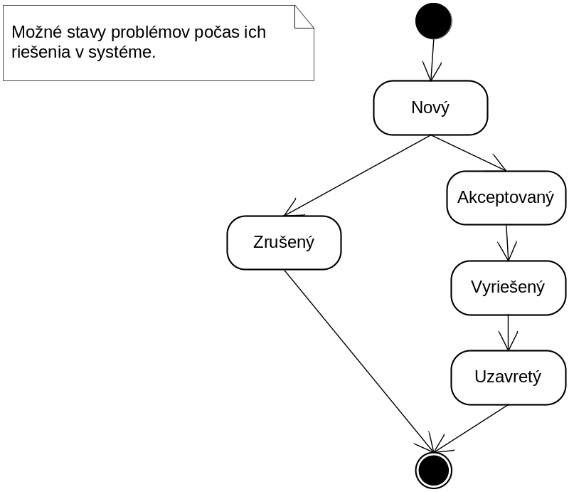
Obrázok 5: Možné stavy problémov počas procesu riešenia.

Samotný stav daného problému ovplyvňuje možné operácie nad zadaným problémom. Napríklad ak je problém v stave vyriešený, nie je možné pridávať nové riešenia. V ďalšej tabuľke je možné nájsť bližší opis jednotlivých stavov a ich dopadov na možné operácie v systéme.

Bližší popis jednotlivých stavov problémov:
Názov stavu | Popis
Nový | Nový, práve pridaný problém.
Akceptovaný | Problém schválený koordinátorom riešenia.
Vyriešený | Problému bolo priradené a akceptované jeho riešenie.
Uzavretý | Riešenie problému bolo úspešne realizované v praxi.
Zrušený | Vymazaný problém.

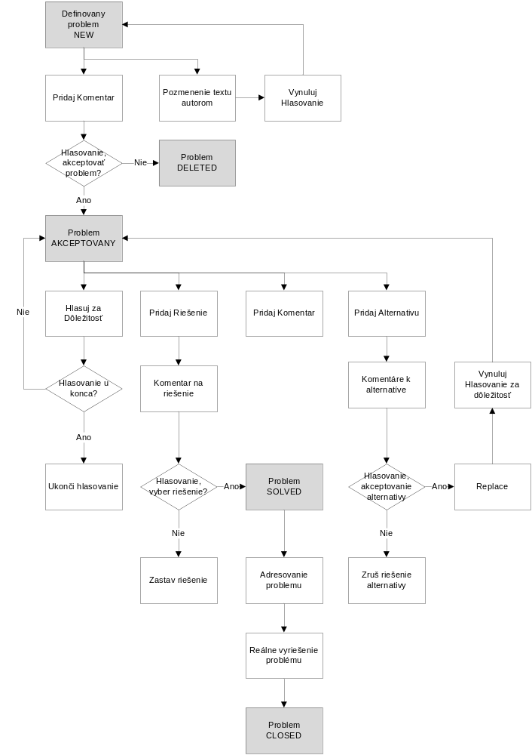

Operácie nad problémami v závislosti od stavu problému:
Operácia | Nový | Akceptov. | Vyriešený | Uzavretý | Zrušený
Pozmenenie názvu a definície problému | Áno | *1 | Nie | Nie | Nie
Zamietnutie zadaného problému | Áno | Nie | Nie | Nie | Nie
Zmeniť kategóriu alebo kľúčové slová problému | Áno | Áno | Áno | Áno | Nie
Zlúčenie problému s iným problémom | Áno | Áno | Nie | Nie | Nie
Pridanie nového riešenia na zadaný problém | Áno | Áno | Nie | Nie | Nie
Zavrhnúť neakceptované riešenie | ? | Áno | Nie | Nie | Nie
Vybrať – Akceptovať riešenie ako finálne | ? | Áno | Nie | Nie | Nie
Adresovať riešenie na konkrétnu organizáciu, osobu | Nie | Áno | Áno | Nie | Nie
Vytvoriť závislosť riešenia probl. na vyriešení iného. | Nie | Áno | Áno | Nie | Nie
Pozmeniť, zrušiť závislosť na inom probléme | Nie | Áno | Áno | Nie | Nie

*1 – Pozmenenie je podmienené schválením koordinátorom riešenia

Autorizácia
Pre oprávnený prístup používateľa do systému, je tento nútený sa preukázať platnou používateľskou roľou. V systéme evidujeme nasledovné používateľské role (ACO).

Názov | Popis používateľskej role
Návštevník | Neprihlásený používateľ nášho systému
Riešiteľ | Prihlásený používateľ zúčastňujúci sa riešenia
Moderátor | Prihlásený používateľ, ktorý môže riadiť proces riešenia.
Administrátor | Administrátor systému

Jednotlivé používateľské role sa pokúšajú pristupovať k objektom – akciam v našom systéme. Nasleduje zoznam identifikovaných objektov (ARO).
Názov | Označenie | Návštevník | Riešiteľ | Moderátor
Definovať problém | PROBLEM_DEFINE | A | A | A
Pridať komentár k problému | PROBLEM_ADD_COMMENT | A | A | A
Hlasovať za akceptovanie problému | PROBLEM_ACCEPT_VOTE |  | A | A
Akceptovať problém | PROBLEM_ACCEPT |  |  | A
Hlasovať za dôležitosť problému | IMPORTANCE_VOTE |  | A | A
Ukončiť hlasovanie za dôležitosť | IMPORTANCE_FINISH |  |  | A
Pridať k problému nové riešenie | SOLUTION_ADD |  | A | A
Pridať alternatívny problém | PROBLEM_ALT_ADD |  | A | A
Hlasovať za alternatívny problém | PROBLEM_ALT_VOTE |  | A | A
Zameniť alternatívny problém | PROBLEM_ALT_REPLACE |  |  | A

Domain model
Výsledkom tejto sekcie bude doménový model. Domény systému nepredstavujú už konkrétne triedy alebo implementácie. Dôvodom ich vzniku je identifikácia častí budúceho systému a interakcia medzi nimi. Prvou úlohou v tomto procese je ich identifikácia.

Zoznam domén
Typ | Názov domény | Popis
"Hmotné" objekty | Anketa | Anketa zaslaná riešiteľom a zainteresovaným osobám z dôvodu zistiť dôležitosť problémov uvedených v ankete.
"Hmotné" objekty | Dotazník | Dotazník zaslaný riešiteľom z dôvodu potreby identifikovať problémy, ktoré sa v problémovej oblasti nachádzajú a ktoré by mali byť riešené.
"Hmotné" objekty | Problém | Predstavuje identifikovaný aj neidentifikovaný problém v problémovej oblasti.
"Hmotné" objekty | Problémová oblasť | Oblasť záujmu.
"Hmotné" objekty | Komentár | Komentár pridaný riešiteľom, koordinátorom alebo zadávateľom k riešeniu konkrétneho problému.
"Hmotné" objekty | Návrh riešenia
"Hmotné" objekty | História riešenia | Predstavuje záznamy o riešenie problému.
úkoly | Riešenie problému
úkoly | Riešenie problémovej oblasti
Role v systéme | Zadávateľ | Zadávateľ problémovej oblasti
Role v systéme | Koordinátor | Koordinátor riešenia
Role v systéme | Riešiteľ
Role v systéme | Administrátor

Interakcia medzi doménami
Ďalším krokom je určenie interakcie medzi zistenými doménami. Na vyjadrenie tejto interakcie je použitý diagram doménového modelu. Každá interakcia má svoje meno a silu asociácie.
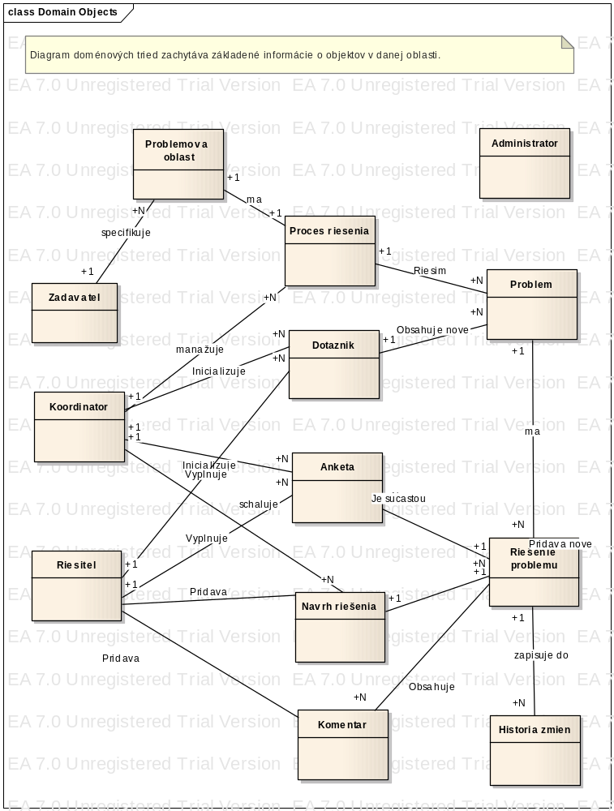
Obrázok 5 Identifikované domény v systéme

Software architecture document
Na riešenie systému bude využitý skriptovací jazyk PHP s použitím Zend Framework [14]. Z tohto faktu vyplýva aj navrhnutá architektúra riešenia, keďže tento framework prichádza s preddefinovou organizáciou jednotlivých tried.

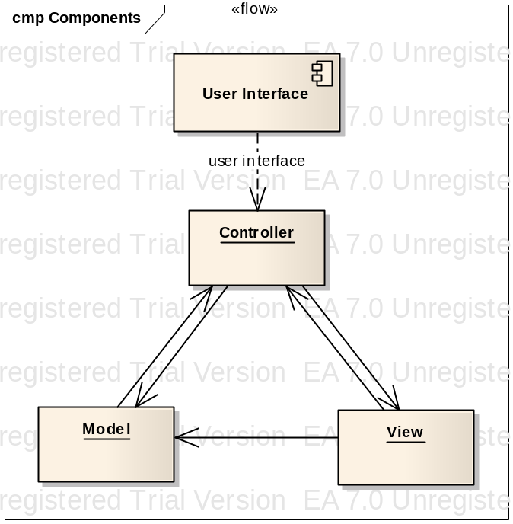
Obrázok 6 Architektúra Model - View - Controller

Zend Framework
Zend Framework patrí medzi rapid development frameworky, ktoré nám umožňujú zrýchliť vývoj webových aplikácií. Je postavený na objektovom jazyku PHP5. Na rozdiel od iných frameworkov, Zend Franework je komponentovo orientovaný framework. Teda je možné využiť len tú časť jeho funkčnosti, ktorú naozaj potrebujeme.

K využitiu tohto prostredia a frameworku nás viedlo niekoľko faktov:
- Ide o rapid development framework.
- Framework má 80% pokrytie testovania kódu
- Zmeny v ňom sa dejú pomocou contribute – proposal procesu, čo zaručuje kvalitu produktu
- Open BSD Licencia
- Podpora MVC

Ako konexiu do databázy sme sa rozhodli použiť komponent Zend_DB, ktorý umožňuje pracovať nad rôznymi databázami prostredníctvom jednotného rozhrania PDO. Ako databáza bol zvolený databázový systém PostgreSQL verzie 8.2.

Data model
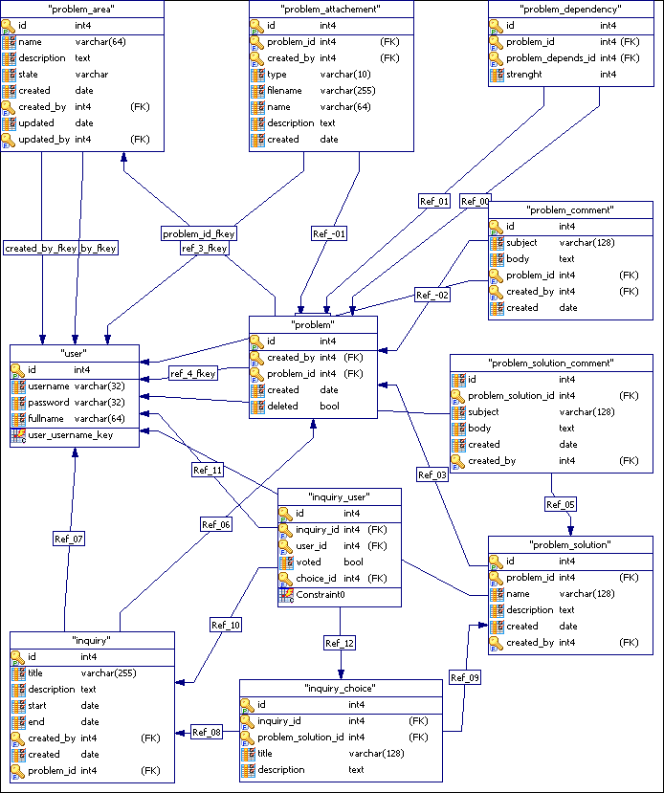
Obrázok 7 Fyzický model údajov v systéme

Testovanie systému
Na overenie funkčnosti systému sme sa rozhodli okrem bežných testov otestovať systém aj v bežnej prevádzke. Ako cieľovú oblasť, v ktorej bude systém testovaný, sme zvolili internátne prostredie a problémy nachádzajúce sa v ňom..

Problémovú oblasť internátneho prostredia môžeme špecifikovať ako zoznam budov, ich okolia a všetkých osôb, ktoré sa v nich alebo ich okolí pohybujú. Problémov, ktoré trápia túto oblasť je viacero. Medzi najznámejšie môžeme spomenúť kvalitu poskytovaných služieb. Či už od samotnej kvality bývania, teda technického vybavenia, až po ponúkané služby v rámci ubytovania. Zisťovanie problémov, ktoré trápia ubytovaných a ostatné zainteresované osoby, bude predmetom testovania systému v prvej fáze.

V druhej fáze testovania bude prebiehať riešenie a diskusia nad zadanými problémami. Do riešenia budú zahrnuté všetky zainteresované strany. V prvom rade to budú samotní ubytovaní. To sú prevažne študenti, avšak nemôžeme zabúdať taktiež aj na ubytovaných zamestnancov alebo ubytovaných turistov počas letnej prevádzky internátu. Ďalším typom zainteresovaných osôb budú samotní pracovníci, resp. administratíva internátnych budov.

V poslednej fáze riešenia problémovej oblasti bude za pomoci kolaborácie stanovené poradie riešenia problémov a ich konkrétne naplánovanie. Samotné zapojenie do riešenia problémov bude dobrovoľné. Teda do projektu sa budú ľudia zapájať dobrovoľne na základe vlastného rozhodnutia. Pre zvýšenie informovanosti verejnosti o prebiehajúcej testovacej fáze budú v priestoroch internátov rozmiestnené informatívne letáky a taktiež budú uverejnené pútače na internetových stránkach, týkajúcich sa internátneho prostredia.

Od samotnej fázy testovanie sa očakáva, že prinesie ohlasy od účastníkov riešenia. Tieto ohlasy budú použité na skvalitnenie procesu riešenia a kvality navrhovaného kolaboratívneho systému. Samotné výsledky testovacej fázy môžu v prípade záujmu administratívy internátov poslúžiť ako základ pre ostré nasadenie systému do prevádzky.

Záver a zhodnotenie
Momentálne sa projekt nachádza v stave elaborácie. V tomto stave projekt ešte zotrvá niekoľko iterácií, počas ktorých sa spresnia požiadavky kladené na systém a budú prevedené zodpovedné zmeny v implementácií. Ďalšou fázou bude fáza konštrukcie, v ktorej sa implementujú zvyšné časti systému. Na konci tejto fázy bude systém nasadený do testovacej prevádzky.

V testovacej prevádzke, ktorá bude prebiehať v internátnom prostredí bude systém testovaný na funkčnosť v reálnom nasadení. Očakávame, že k skvalitneniu systému prispejú aj odozvy zúčastnených strán riešenia produktu.

Finálnou verziou systému má byť plne funkčný kolaboračný systém. Súčasťou tohto systému budú všetky potrebné dokumenty ako napríklad používateľská alebo vývojová dokumentácia. Nepostrádateľnou súčasťou bude aj inštalačná a konfiguračná príručka pre administrátorov.

Literatúra
[Woo] John Woodward, 2000, Problem solving, Part of the NCA Commission on Accreditation and School Improvement Journal of School Improvement, Volume 1, Issue 2, Fall/Winter 2000, http://www.ncacasi.org/jsi/2000v1i2/problem_solv_2

[Fos] Re-Define the Problem: You May Get the Answer, Jack Foster, from Innovative Leader Volume 7, Number 1, January 1998,
http://www.winstonbrill.com/bril001/html/article_index/;articles/301-350/article317_body.html

[Tur] The Delphi Method, Techniques and Applications,
http://is.njit.edu/pubs/delphibook/delphibook.pdf

[1] Global Development Research Center, Knowledge base dabase, Problem solving
http://www.gdrc.org/decision/problem-solve.html
[2] Tools for defining problems , Creating Mind Knowledge portal
http://creatingminds.org/tools/tools_defining.htm
[3] Keng L. Siau, Ph.D., April 1997, Electronic Brainstorming
http://www.winstonbrill.com/bril001/html/article_index/articles/251- 300/article269_body.html
[4] Mind Mapping, Alan Candel, 2007
http://www.jcu.edu.au/studying/services/studyskills/mindmap/index.html
[6] Delphi at Acunu milenium projekt, Theodore Jay Gordon, 1994
http://www.futurovenezuela.org/_curso/5-delphi.pdf
[7] Nominal group technique, March 1984, Volume 22 Number 2, Journal of Extensions
http://www.joe.org/joe/1984march/iw2.html
[8] Donald Clark, 21. September 2000, Brainstorming
http://www.nwlink.com/~donclark/perform/brainstorm.html
[9] Mind Map tutorial, interview with Tony Buzan
http://members.optusnet.com.au/~charles57/Creative/Mindmap/
[10] James Surowieki, 16. Marec 2005, Independent Individuals and Wise Crowds
http://www.itconversations.com/shows/detail468.html, audio presentation
[11] Harold A. Linstone and Murray Turoff, 2002, The Delphi Method: Techniques and Applications, http://www.is.njit.edu/pubs/delphibook/
[12] The Millennium project – Global futures studies & research
http://www.acunu.org/millennium/overview.html
[13] Mark Lines, Ensuring process compliance with the RUP Development Case http://www.ibm.com/developerworks/rational/library/feb07/lines/index.html
[14] Matthew Weier O'Phinney, Zend Framework’s MVC Components, Webinar, 2007
http://www.zend.com/topics/2007-09-19-ZFMVC.pdf
[15] Alice Kienholz, Ph.D., February 1999, Systems ReThinking: An Inquiring Systems Approach to the Art and Practice of the Learning Organization
http://www.bauer.uh.edu/parks/fis/inqre2a1.htm
[16] Murray Turoff, Starr Roxanne Hiltz, Hee-Kyung Cho, Zheng Li, and Yuanqiong Wang, 2002, Social Decision Support Systems (SDSS),
http://hicss.hawaii.edu/HICSS_35/HICSSpapers/PDFdocuments/CLCSC03.pdf
[17] Murray Turoff and Starr Roxanne Hiltz, Computer Based Delphi Processes
http://web.njit.edu/~turoff/Papers/delphi3.html

